

Data Safe II

USB2.0 Зовнішній НЖМД

Посібник користувача

Версія 2.0
Зміст

- Початок роботи
  - Заходи з безпеки
  - Системні вимоги
  - Вміст упаковки
  - Зовнішній вигляд пристрою
  - Огляд характеристик пристрою
- Інструкція з використання
  - Основні функції
    - Функція Plug & Play (вмикай і працюй)
    - Зчитування і запис
    - Від’єднання пристрою
  - Використання програмного забезпечення SecureDrive EX
    - Інсталяція SecureDrive EX
    - Установка особистого пароля
    - Блокування/розблокування Security Section (безпечного сегмента)
      - Блокування Security Section (безпечного сегмента)
      - Розблокування Security Section (безпечного сегмента)
    - Безпечне від’єднання Data Safe II
    - Параметри Setup (настройки)
    - Деінсталяція SecureDrive EX
    - Інші функції
  - Використання One Touch Backup (OTB) (резервне копіювання одним натиском)
    - Інсталяція PCCloneEX
    - Стандартні функції резервного копіювання файлів
      - Створення резервної копії файлу
      - Відновлення файлу
      - Видалення резервної копії файлу
    - Швидкий запуск Quick Launch
      - Створення резервної копії файла з використанням швидкого запуска Quick Launch
    - Створення резервної копії файлу з використанням функції копіювання одним натиском
    - Файловий менеджер
    - Установка
    - Інші функції
- Додаток
  - Технічні характеристики пристрою
  - Операційні системи, які підтримуються
  - Заява про обмежену відповідальність
  - Торгівельна марка

- Початок роботи

Дякуємо Вам за те, що придбали Data Safe II, НМЖД в шкіряному футлярі. Ви зробили правильний вибір, і ми сподіваємось, що Вам сподобаються його можливості. В цьому пристрої реалізований новий підхід до збереження мобільних даних, який поєднує безпечність і зручність для користувача. Перед використанням пристрою прочитайте посібник для користувача для того, щоб мати можливість повністю використовувати всі можливості пристрою.

  - Заходи з безпеки

Перед використанням пристрою приймайте всі заходи з безпеки. Для правильного використання пристрою додержуйтесь всіх правил, наведених в цьому посібнику.
Попередження: Цей символ означає дії, що можуть призвести до важкого травмування персоналу, що працює з пристроєм, або пошкодити пристрій при неправильному використанні.

- Не намагайтесь розбирати пристрій або замінювати окремі деталі, які не описані в даному посібнику.
- Запобігайте контакту пристрою з водою або іншою рідиною. Пристрій НЕ є водонепроникним.
- У випадку потрапляння води всередину пристрою негайно відключіть пристрій від комп’ютера. Продовження використання пристрою може призвести до пожежі або електрошоку. Зверніться до вашого дистриб’ютора або до найближчого сервісного центру.
- Для запобігання виникнення електрошоку не вмикайте и не вимикайте пристрій вологими руками.
- Не залишайте пристрій біля джерел тепла і не піддавайте пристрій безпосередній дії вогню або нагріву.
- Не залишайте пристрій поблизу обладнання, що створює потужні електромагнітні поля. Вплив сильних магнітних полів може негативно вплинути на работу пристрою, або призвести до пошкодження або втрати даних.

  - Системні вимоги

Нижче наведені мінімальні вимоги до апаратного і програмного забезпечення, які повинні виконуватись для забезпечення нормального функціонуванняї пристрою.
- Комп’ютер : IBM PC/AT сумісні персональні комп’ютери
- Операційні системи, що підтримуються:
IBM PC сумісні :
-Microsoft Windows 98SE / Me / 2000 / XP / Windows 2003 Server / Vista
Операційні системи Mac:
-Mac OS 9.x и 10.x або вищі (лише FAT32)
Linux :
-Linux 2.4 або вищі (лише FAT32)
- CPU (центральний процесор): Pentium або вищі
- Пам’ять: Мінімум 32Mб або RAM (ОЗУ)
- Відеокарта: Сумісна із стандартом VESA
- Відповідальна особа: Адміністратор
- Оптичні приводи: CD ROM або пристрій, сумісний з CD ROM
- Вільне місце на жорсткому диску – не менше 16 Mб (3Mб для драйвера Win 98 і 30Mб для персонального резервного копіювання).

ПРИМІТКА:
За замовчуванням Windows 98 SE не підтримує драйвера накопичувача великої ємності. Для встановлення драйвера дотримуйтесь інструкцій, які наведені нижче.
- Включіть комп’ютер
- Підключіть Prestigio Data Safe I до USB порту комп’ютера за допомогою USB кабелю, що знаходиться в упаковці.
- Вставте CD з драйвером, що знаходиться в упаковці, в CD ROM привід комп’ютера.
- Windows 98 SE автоматично визначить підключення нового пристрою Prestigio Data Safe I і з’явиться діалогове вікно “Add New Hardware (Знайдено нове обладнання)”. Крок за кроком виконуйте інструкції для правильного встановлення драйверу.
.

  - Вміст упаковки

Назва/Опис | Кількість
НМЖД в корпусі | 1
USB кабель, 30 см | 1
USB кабель, 60 см | 1
Стильний футляр | 1
CD з драйверами і програмним забезпеченням | 1
Посібник користувача | 1

  - Зовнішній вигляд пристрою

Вид зверху
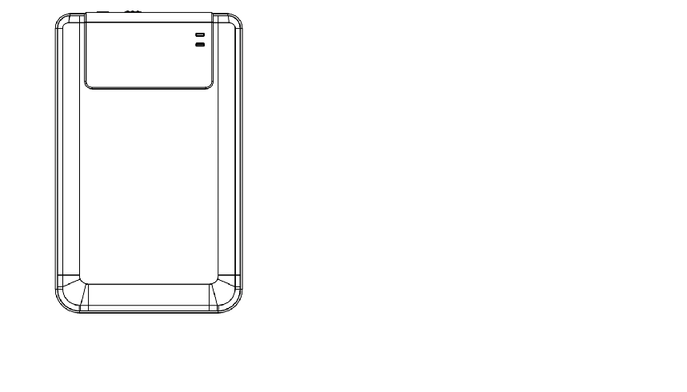
Світлодіод POWER (Живлення)

Світлодіод R/W (Зчитування/Запис)
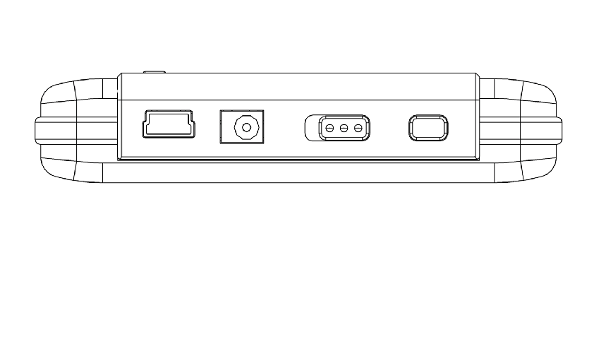
Вид спереду

USB порт DC ON/OFF switch COPY

DC – джерело живлення постійного струму
ON/OFF switch – перемикач ВКЛ/ВЫКЛ
COPY - копіювання
  - Огляд характеристик пристрою

- Розкішний шкіряний футляр Data Safe II додасть комфорту і простоти вашому щоденному життю в цифровому світі.
- Максимальна безпека даних (SecureDrive EX)
За рахунок використанням програмного забезпечення SecureDrive EX ви можете захистити свій пристрій встановленням логіна і пароля, і розділенням пристрою на “Public (Спільний)” та “Security (Безпечний)” сегменти.
- Public (Спільний) сегмент – Public (Спільний) сегмент не підтримує пароля. Можна виконувати всі функції, які описані в розділі “Basic Functions (Основні функції)”.
- Security (Безпечний) сегмент – безпечність не може бути досягнута без захисту реєстрації. При блокуванні буде доступне лише програмне забезпечення встановлення паролів. Необхідно відзначити, що при блокуванні AP область є недоступною для зчитування/запису.
- Інструкція з використання
Попередження: Пристрій є абсолютно сумісним за основними функціями з комп’ютерами, переліченими в “System Requirements (Системні вимоги)”, однак, і SecureDrive EX і PCClone EX НЕ ПРАЦЮЮТЬ в операційних системах Mac і Linux.

  - Основні функції

    - Функція Plug & Play (вмикай і працюй)

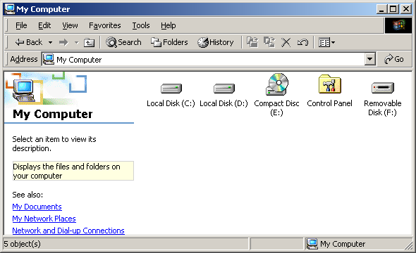

При підключенні пристрою до USB порту комп’ютера, у вікні менеджера програм, як показано вище, з’являється піктограма “Removable Disk (З’ємний диск)”. На комп’ютерах Macintosh такий значок з’являється на “Desktop (робочому столі)” при підключенні пристрою до USB порту.

В операційні системі Linux ви можете встановити пристрій, виконуючи наступні інструкції.
■ Виконайте cd/etc/sysconfig/ (cat/etc/sysconfig/hwconf | і далі)
■ Перевірте інформацію щодо пристрою в hwconf，Запишіть точку монтування.
■ Створіть директорію in/mnt (напр.: mkdir/mnt/usbHD)
■ Потім виконайте mount/dev/sda1 /mnt/usbHD (якщо точка монтування була .dev/sda)

    - Зчитування і запис

Можна виконувати пошук або збереження файлів в пристрої аналогічно операціям при роботі з жорстким диском. Операції зчитування/запису з пристрою аналогічні тим, що виконуються при роботі з жорстким диском.

    - Від’єднання пристрою

Для зменшення ризику втрати даних в операційних системах Windows ME, 2000 та XP OS виконуйте процедуру зняття диску наступним чином:
- В області повідомлень комп'ютера знаходиться піктограма безпечного зняття знімного пристрою.
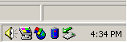
- Двічі клікніть на піктограмі „безпечне зняття”, після чого з’явиться вікно “Unplug or Eject Hardware (Від’єднати або зняти обладнання)”.
- Виберіть пристрій, який ви збираєтесь знімати. Потім клікніть на кнопці [Stop]. Після цього можна від’єднувати пристрій від USB порту комп’ютера.
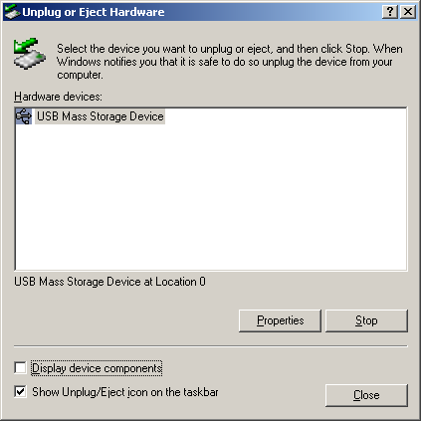

Попередження: Перед від’єднанням USB пристрою переконайтесь, що світлодіод не спалахує. Коли світлодіод швидко спалахує, це означає, що між головним комп’ютером і USB пристроєм іде обмін даними. НЕ від’єднуйте USB пристрій в такий момент. Порушення цієї вимоги може призвести до втрати даних або навіть до пошкодження Data Safe II.

Попередження: Якщо ви виконуєте від’єднання пристрою в операційних системах Windows ME, Windows 2000 та Windows XP неправильно, втрата даних може статися через проблему запису в кеш

В операційних системах Macintosh можна перетягти піктограму знімного диску до «кошику». Ця операція виконую функцію “Eject (Зняти)”.

В операційні системі Linux для від’єднання пристрою виконуйте процедуру “demount (від’єднати)”.

  - Використання програмного забезпечення SecureDrive Ex

Використовуючи програмне забезпечення SecureDrive EX можна захистити пристрій паролем і розділити пристрій на “Public (Спільний)” and “Security (Безпечний)” сегменти.

Попередження: При розділенні на сегменти всі дані, що зберігаються в пристрої, будуть видалені. Ця процедура не є оберненою. Створіть резервні копії всіх необхідних даних, закрийте активні програми і вікна комп’ютера перед виконанням розділення.

    - Встановлення SecureDrive EX
Попередження: SecureDrive Ex може одночасно оперувати лише з одним пристроєм. При роботі з кількома пристроями SecureDrive EX може не працювати або навіть призвести до втрати даних.

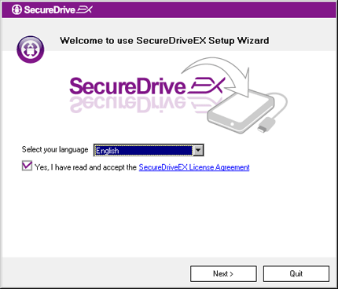 | - З’єднайте Data Safe II з головним комп’ютером за допомогою USB кабеля, що додається.  - Вставте інсталяційний CD для SecureDrive EX в CD ROM привід. Автоматично з’явиться вікно SecureDrive EX. Якщо через кілька секунд нічого не з’являється, двічі клацніть в Setup.exe під “My Computer” -> CD ROM привід.  - Клацніть на SecureDrive EX License Agreement (Ліцензійна угода) і прочитайте угоду щодо легального використання.  - Поставте в полі прапорець, а потім клацніть "Next (Далі)".


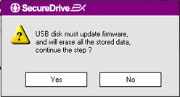 | - З’явиться діалогове вікно із запитом підтвердження оновлення фірмового програмного забезпечення. При виконанні всі дані будуть постійно видалятись. Клацніть “Yes (Так)” для продовження або “No (Ні)” для оновлення фірмового програмного забезпечення.

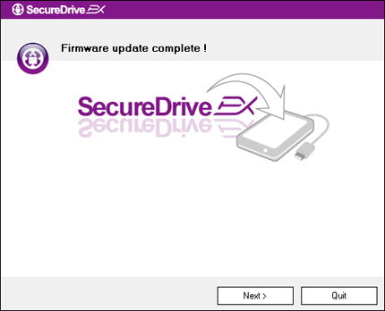 | - Процес оновлення фірмового програмного забезпечення не повинен тривати більше 1 хвилини в залежності від можливостей комп’ютера.  - Після завершення процесу відключіть Data Safe ІІ, від’єднайте пристрій від комп’ютера.  - Знову підключіть Data Safe II до головного комп’ютера і включіть його джерело живлення для продовження.

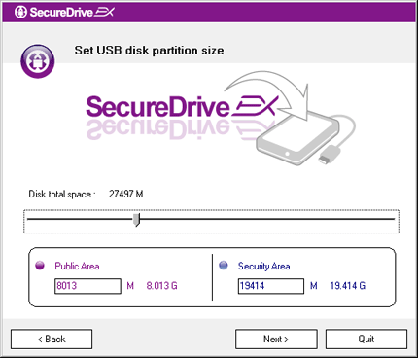 | - Як показано на схемі, накопичувач Data Safe II повинен бути розділений на 2 сегменти, а саме, безпечну секцію і спільну секцію.  - Розміри цих двох сегментів можна встановити за допомогою стрілки, на яку треба натиснути і перетягти в горизонтальному напрямі. Можна також ввести необхідний розмір у відповідному вікні..  - Клацніть “Next (Далі)” для продовження процесу розділення.

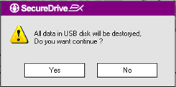 | - З’явиться діалогове вікно із запитом підтвердження розділення. При виконанні всі дані будуть постійно видалятися. Клацніть “Yes (Так)” для продовження процесу розділення або “No (Ні)” для відміни дії.

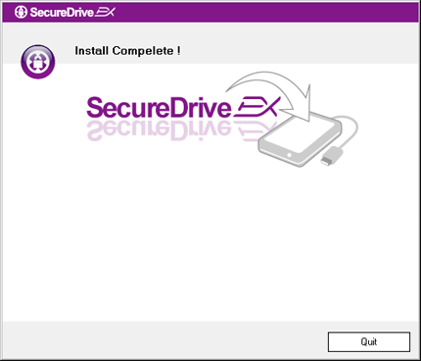 | - Процес розділення не повинен тривати більше 3 хвилин в залежності від можливостей комп’ютера. Відключіть Data Safe II і від’єднайте від головного комп’ютера.

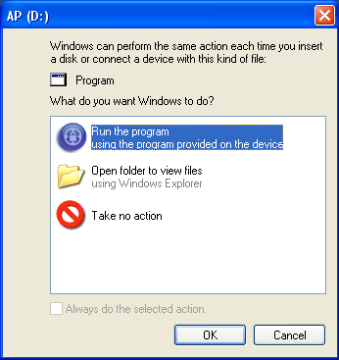 | - Data Safe II  - З’явиться вікно із запитом подальших інструкцій. Виділіть параметр “Run the program (Запуск програми)” і клацніть “OK” для продовження процесу інсталяції.

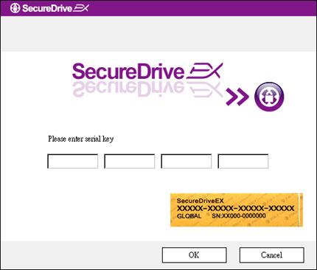 | - Для авторизації з’явиться вікно SecureDrive EX. Серійний номер приведений на жовтій наліпці на останній сторінці посібника користувача. Введіть ці числа в текстові поля. Для завершення клацніть “OK”.

    - Встановлення особистого пароля

Як уже раніше згадувалось, для зручності користувача SecureDrive EX передбачає 2 сегменти для зберігання даних, спільний сегмент і безпечний сегмент. Рекомендується одразу встановити пароль для безпечного сегменту для більш надійного захисту конфіденційних даних. Пароль має складатись з букв англійського алфавіту і цифр, і не повинен перевищувати 16 символів. Не забудьте записати свій пароль, і зберігайте його в надійному місці. Підключіть Data Safe II до головного комп’ютера і ввімкніть його джерело живлення для подальшої роботи.

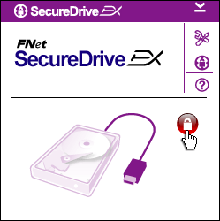 | - З’явиться вікно із запитом подальших інструкцій. Виділіть параметр “Run the program (Запуск програми)” і клацніть “OK” для продовження.  - Клацніть на червоній піктограмі "Lock (Блокування)" для розблокування безпечного сегменту.  - З’явиться маленьке вікно, в якому відображається процес розблокування.

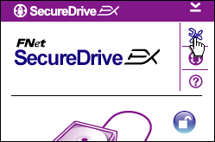 | - Піктограма “Lock (Блокування)”, що була червоного кольору, стала піктограмою “Unlock (Розблокування)” синього кольору. Це означає, що безпечний сегмент відкритий для роботи.  - Клік на піктограмі “setup (установка)" після розблокування викликає меню установки.

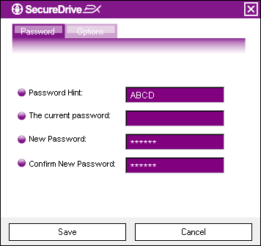 | - Setup menu (меню установки) за замовчуванням встановлено на сторінці паролю. На цій сторінці знаходяться 4 текстові поля для введення даних користувача.  - Введіть нагадування пароля, яке використовується для того, щоб краще запам’ятати свій особистий пароль.  - Введіть діючий пароль, якщо бажаєте його змінити. При першому використанні не заповнюйте це поле.  - Введіть новий пароль і повторіть його для підтвердження введення нового паролю. Вимоги до паролю наведені на початку параграфа.  - Клацніть “Save (Зберегти)” для збереження установки паролю і “Cancel (Відмінити)” для повернення в головне меню.

    - Блокування/Розблокування безпечного сегменту (Security Section)

Упевніться, що Data Safe II підключений до головного комп’ютера, і джерело живлення ON (включене).

      - Блокування безпечного сегменту (Security Section)
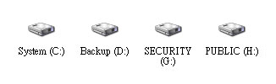 | - Клацніть на “My Computer (Мій комп’ютер)”.  - Тепер безпечний сегмент доступний для вводу/виводу даних.

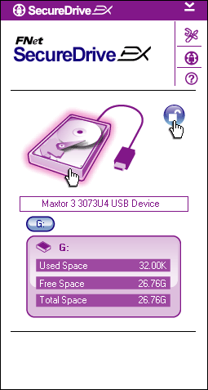 | - Як зазначалось в іншому параграфі, синя піктограма “Unlock (Розблокувати)”вказує на те, що безпечний сегмент відкритий.  - Для блокування сегменту, клацніть на синю піктограму “Unlock (Розблокувати)” або на графічному зображенні НЖМД для того, щоб почати процедуру блокування.  - З’явиться маленьке вікно, в якому відображається процес розблокування.

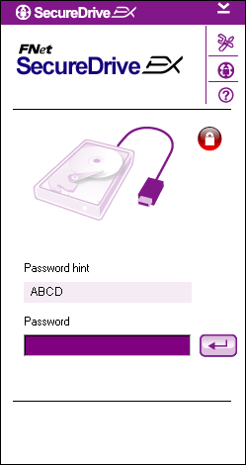 | - Поява червоної піктограми “Lock (Блокування)” означає, що безпечний сегмент заблокований. Буде також відображатись запит на введення паролю.

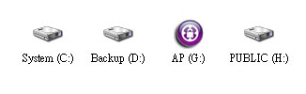 | - Клацніть на піктограмі “My Computer (Мій комп’ютер)”.  - Тепер безпечний сегмент замінюється AP диском; це означає, що він заблокований для вводу/виводу даних.

1. Клацніть на піктограмі “My Computer (Мій комп’ютер)”
2. Замість безпечного сегменту буде відображений AP диск; це означає, що він заблокований для вводу/виводу даних.

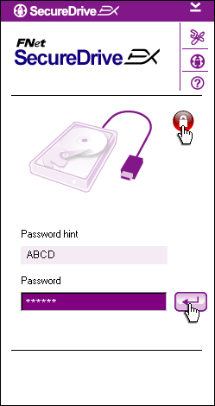 | - Як уже згадувалось у попередньому параграфі червона піктограма “Lock (Блокування)”означає, що безпечний сегмент заблокований.  - Для розблокування просто введіть свій пароль в текстовому полі, і або клацніть на значку “return (повернення)” або на червоній піктограмі “Lock (Блокування)” для ініціювання процедури розблокування.  - З’явиться маленьке вікно, в якому відображається процес розблокування.

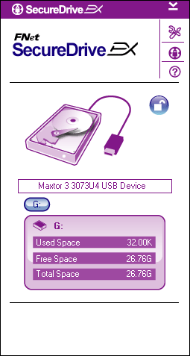 | - Синя піктограма “Unlock (Розблокування)” означає, що безпечний сегмент був розблокований. Інформація щодо Data Safe II буде відображена для користувача внизу SecureDrive EX.

- Клікніть на піктограмі “My Computer (Мій комп’ютер)”
- Замість AP диску буде відображений безпечний сегмент; це означає, що він розблокований для вводу/виводу даних.
Попередження: При виконанні блокування і розблокування пристрою упевніться, що не відкриті інші програмні додатки або програми, або не закриті документи на пристрої. Порушення може призвести до втрати або пошкодження даних.

    - Безпечне від’єднання Data Safe II

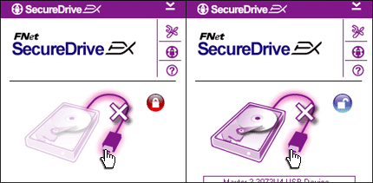 | - Незалежно від статусу безпечного сегменту (заблокований/розблокований), Data Safe II може бути безпечно від’єднаний від головного комп’ютера.  - Клацніть на комунікаційному кабелі для від’єднання Data Safe II.

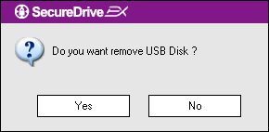 | - З’явиться діалогове вікно, що підтверджує від’єднання Data Safe II.  - Клацніть “Yes (Так)” для продовження від’єднання і “No (Ні)” для відміни дії.

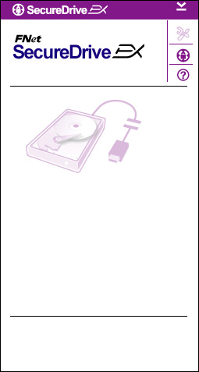 | - Data Safe II від’єднаний. З’явиться зображення розірваного комунікаційного кабеля.  - Від'єднання Data Safe II в стані розблокування автоматично призводить до блокування безпечного сегменту.  - Для повторного доступу до SecureDrive EX після від’єднання Data Safe II, відключіть Data Safe II і знову підключіть його до головного комп’ютера.

    - Setup (Установка)

Упевніться, що Data Safe II підключений до головного комп’ютера, і що його живлення увімкнене.

- Натисніть піктограму “Setup (Установка)”.
- З’явиться меню “Setup” с наступними конфігураціями.

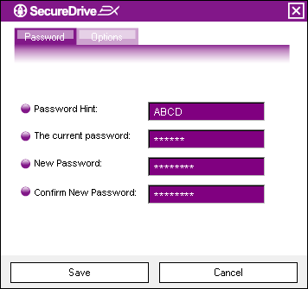 | - Зверніться до параграфу “Setting Your Own Password (Налаштування особистого паролю)” для введення параметрів паролю.  - Для змінення паролю введіть діючий пароль, новий пароль, і підтвердіть новий пароль. Клацніть на “Save (Зберегти)” для збереження налаштувань і “Cancel (Відмінити)” для повернення.  - Для виходу з меню Setup клацніть на “X” в правому верхньому куті або “Cancel (Відмінити)”.

    - Деінсталяція SecureDrive EX

Упевніться, що Data Safe II підключений до головного комп’ютера, і що його живлення увімкнене.
Попередження: Після деінсталяції SecureDrive Ex, всі дані на Data Safe II будуть видалені остаточно. Крім того, необхідно буде виконати нове розділення в менеджері розділення диску Windows.

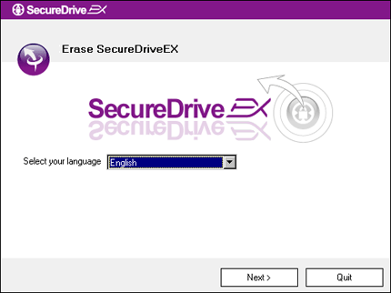 | - Вставте інсталяційний CD для SecureDrive EX в CD ROM привід головного комп’ютера.  - З’явиться вікно настройки SecureDrive EX. Клацніть на параметр “Remove Software (Видалити програмне забезпечення)”.  - Якщо ніякого вікна не з'явилось, клацніть autorun.exe в “My Computer (Мій комп’ютер)” -> CD ROM.  - Виберіть мову меню і клацніть “Next (Далі)” для продовження процесу деінсталяції або “Quit (Вихід)” для відміни дії.

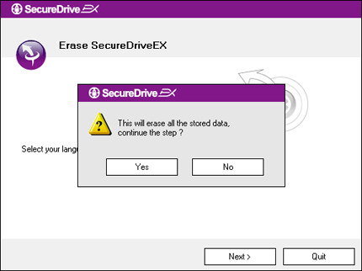 | - З’явиться діалогове вікно із запитом підтвердження. Клацніть “Yes (Так)” для продовження або “No (Ні) для відміни дії.

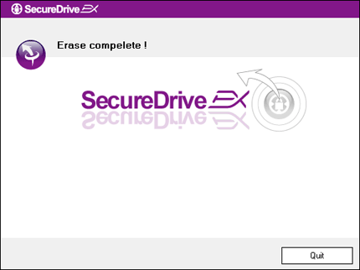 | - SecureDrive EX видалений. Клацніть "Quit (Вихід)" для виходу.  - Тепер Data Safe II відновлений на постійному зовнішньому жорсткому диску.

    - Інші функції

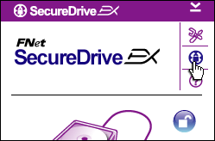 | Для того, щоб отримати детальні характеристики програмного забезпечення, клацніть на піктограмі "SecureDrive EX".
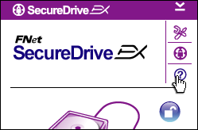 | Для виводу Help Center (Допомога) клацніть на піктограмі “?” в верхній частині дисплею праворуч. Це посібник, який допоможе користувачеві ефективніше використовувати SecureDrive EX.
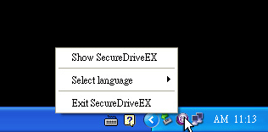 | Для виведення гарячих клавіш для окремих функцій клацніть правою кнопкою на піктограмі SecureDrive EX в області повідомлень робочого столу.

  - Використання One Touch Backup (OTB) (резервне копіювання одним натиском)
Попередження: Перед виконанням будь-яких операцій PCClone EX Data Safe II повинен бути розблокований. Упевніться, що Data Safe II розблокований протягом всіх операцій PCClone EX. Порушення може призвести до втрати даних або пошкодження пристрою.

    - Інсталяція PCCloneEX

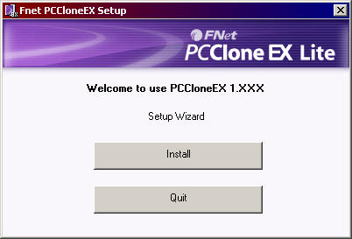 | - Вставте інсталяційний CD в CD ROM привід, і клацніть параметр One-Touch Backup Software (Резервне копіювання одним натиском).  - Якщо через кілька секунд не з’явилось ніякого вікна, клацніть autorun.exe в “My Computer (мій комп’ютер)” -> CD ROM диск.  - Для того, щоб почати процес інсталяції, клацніть на “install (встановити)” і “Quit (Вихід)” для відміни дії.

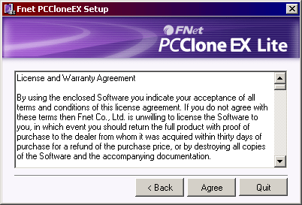 | - Уважно прочитайте ліцензійну угоду.  - Якщо користувач приймає угоду, клацніть “Agree (Згодний)” для продовження або “Quit (Вихід)” для відміни інсталяції.

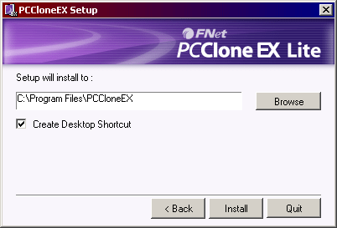 | - Вкажіть шлях інсталяції PCClonEX. Можна також натиснути “Browse (Перегляд)” для вивчення схему розгалуження.  - За замовчуванням параметр “Create Desktop Shortcut” позначений. При необхідності зніміть прапорець.  - Клацніть “Install (Інсталяція)” для продовження або “Quit (Вихід) для відміни дії.

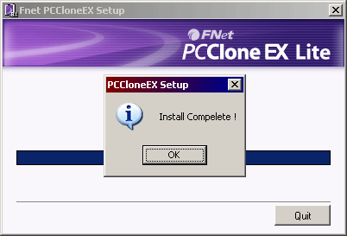 | - Процес інсталяції повинен тривати лише кілька секунд. Коли процес завершений, з’явиться діалогове вікно, клацніть “OK” для виходу.

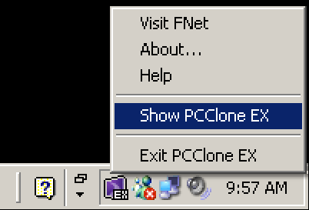 | - Після налаштування в області повідомлень робочого столу буде виведена піктограма PCCloneEX. Можна двічі клацнути на піктограмі для виконання PCClone EX.
Попередження: Ця програма може використовуватись лише з пристроєм, що постачається в складі пакету. Інші пристрої з цією програмує працювати не будуть.

    - Стандартні функції резервного копіювання файлів (File Backup Functions)
Упевніться, що Data Safe II підключений до головного комп’ютера, і що його живлення увімкнене.
      - Резервне копіювання файлів

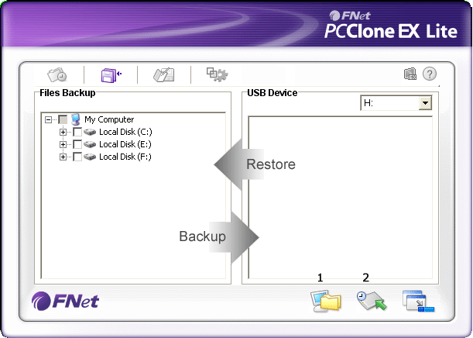 | - Клацніть на ярлику Click on “PCCloneEX” на робочому столі для виконання програми.  - Клацніть “File Backup (резервне копіювання)” для визначення шляхів Backup (Резервне копіювання)/Restore (Відновлення).

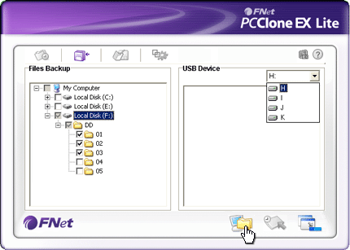 | - Під колонкою “Files Backup(резервне копіювання)” поставте прапорець(прапорці) на файлах/папках, для яких треба створити резервні копії.  - Під колонкою “USB Device (пристрій)” клацніть у вікні, що виникає, для вибору місця для збереження резервної копії.

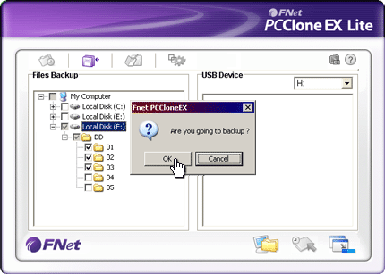 | - Клацніть на “Backup (Резервне копіювання)” для початку процесу резервного копіювання. З’явиться діалогове вікно для підтвердження цієї дії. Клацніть на “OK” для продовження і натисніть “Cancel (Відміна)” для відміни дії.  - Коли процес закінчений, з’явиться ще одне діалогове вікно. Клацніть “OK” для виходу.

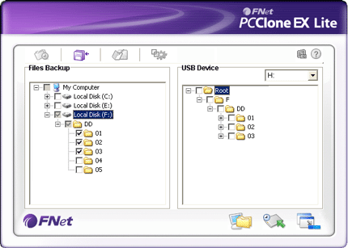 | - На Data Safe II створені резервні копії обраних файлів/папок з головного комп’ютера.
Попередження: В Data Safe II існує прихована директорія F: FNet. Всі резервні копії файлів/папок будуть зберігатись в цій директорії. Не видаляйте цю директорію.

      - Відновлення файлів

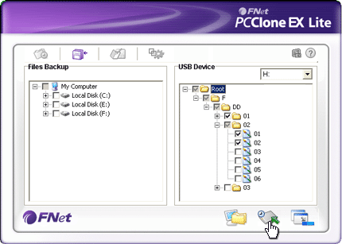 | - Клацніть на ярлику “PCCloneEX” на робочому столі для запуску програми на виконання.  - Клацніть “File Backup (Резервне копіювання файлів)” для визначення шляхів Backup (Резервне копіювання)/Restore (Відновлення).  - Під колонкою USB Device (пристрій) виберіть папки/файли, які готові для відновлення.

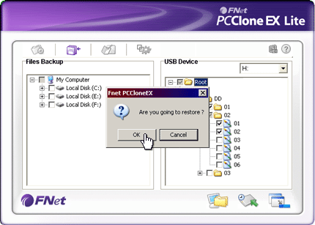 | - Клацніть “Restore(Відновлення)” для запуску процесу відновлення. З'явиться діалогове вікно для підтвердження дії. Клацніть “OK” для продовження і натисніть “Cancel (Відміна)” для відміни дії.  - Коли процес завершений, з’явиться ще одне діалогове вікно. Клацніть “OK” для виходу.

      - Видалення резервних копій файлів

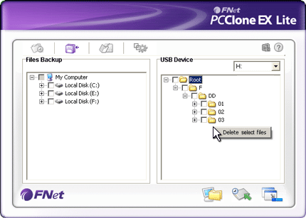 | - Клацніть на ярлику “PCCloneEX” на робочому столі для запуску програми на виконання.  - Клацніть на “File Backup (Резервне копіювання файлів)” для виведення інформації щодо резервного копіювання.  - Під USB Device, клацніть правою кнопкою на папках/файлах, які більше не потрібні, і для їх видалення клацніть “Delete select files (Видалити виділені файли)”.

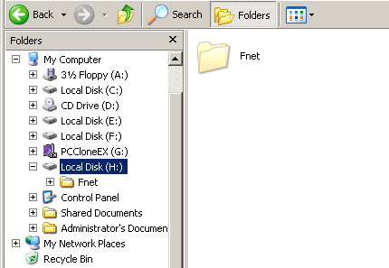 | - Резервні копії папок/файлів також можна видалити в файловому менеджері Windows. Просто видаліть кореневий каталог “Fnet”.

    - Швидкий запуск

Швидкий запуск одним дотиком реалізується за допомогою швидкої клавіші резервного копіювання папок/файлів одним дотиком або за допомогою клавіатурної комбінації, визначеної користувачем. Система створить резервні копії виділених об’єктів після виконання швидкого запуску. При першому використанні прочитайте параграф “To File Backup (Резервне копіювання файлів)” про резервне копіювання і параграф “Setup (Установка)” про призначення гарячих клавіш.

Упевніться, що Data Safe II підключений до головного комп’ютера, і що його живлення увімкнене.

      - Резервне копіювання файлів з використанням швидкого запуску

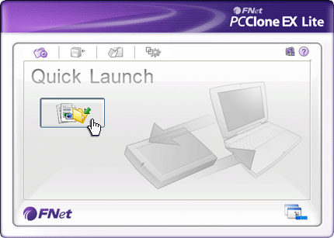 | - Клацніть на ярлику “PCCloneEX” на робочому столі для запуску програми на виконання.  - Клацніть на панелі “Quick Launch (Швидкий запуск)”.  - Клацніть на “File Backup (резервне копіювання файлів)” або натисніть клавіатурну комбінацію для резервного копіювання виділених папок/файлів.

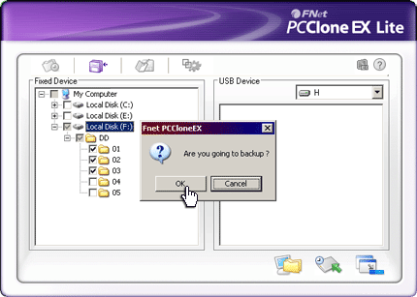 | - З'явиться діалогове вікно для підтвердження дії. Клікніть “OK” для продовження і натисніть “Cancel (Відміна)” для відміни дії.  - З'явиться ще одне діалогове вікно, що підтверджує завершення процесу створення резервних копій. Клацніть “OK” для виходу.
    - Резервне копіювання з використанням резервного копіювання одним натиском
Ця функція дозволяє користувачеві створювати резервні копії папок/файлів натиском однієї клавіші на Data Safe II. Майте на увазі, що ця функція не підтримується операційними системами Windows 98 або Windows ME.

Упевніться, що Data Safe II підключений до головного комп’ютера, і що його живлення увімкнене.
.
Попередження: Перед тим, як натиснути клавішу “COPY (Копіювати)” на Data Safe II, упевніться, що в області повідомлень робочого столу знаходиться піктограма PCClone EX.

COPY ((Копіювати) | - Клацніть на ярлику “PCCloneEX” на робочому столі для запуску програми на виконання.  - Просто натисніть кнопку “COPY (Копіювати)” на корпусі.

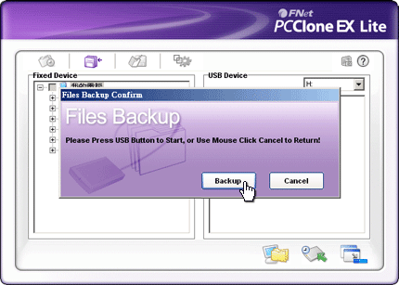 | - З’явиться діалогове вікно, що підтверджує створення резервних копій файлів. Клацніть на “Start (Пуск)” або ще раз натисніть кнопку “COPY (Копіювати)” на Data Safe II для продовження. Клацніть “Cancel (Відмінити)” для відміни дії.

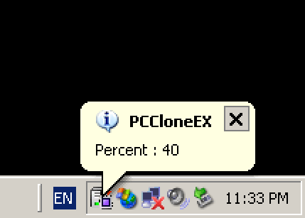 | - В процесі створення резервних копій в області повідомлень робочого столу буде спалахувати піктограма PCClone EX. Виноска буде з’являтися кожного разу, коли будуть пройдені чергові 10% процесу.  - Після завершення створення резервних копій з піктограми PCClone EX з’явиться ще одна виноска, що вкаже на завершення процесу створення резервних копій.

    - Файловий менеджер

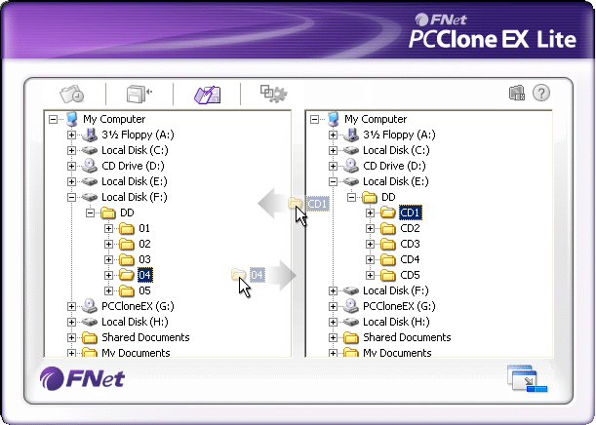 | Функції файлового менеджера PCClone EX аналогічні функціям Windows Explorer. Користувачі ПК можуть перетягувати папки/файли вперед і назад між жорстким диском головного комп’ютера і Data Safe II. Ця функція призначена для того, щоб користувачі працювали із своїми файлами без необхідності використовувати “Windows Explorer” або “My Computer”.

    - Setup (Установка)

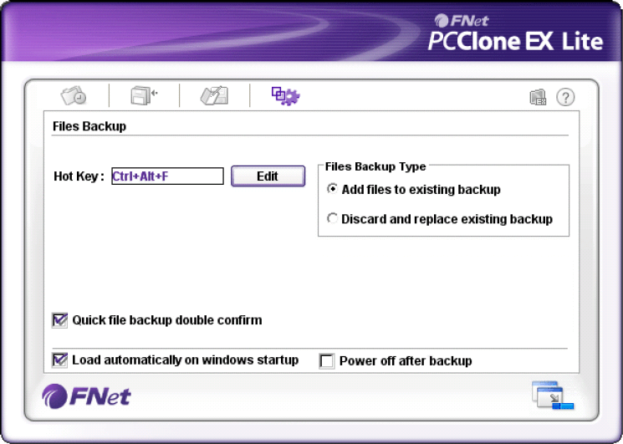

Гаряча клавіша | Якщо клацнути на клавіші “edit (редагувати)”, з’являється діалогове вікно, в якому користувач повинен ввести нову гарячу клавіатурну комбінацію. Утримуючи одну з клавіш (Shift, Ctrl, або Alt) та іншу клавішу, створіть нову гарячу клавішу. Клацніть “Yes (Так)” для продовження і “Cancel (Відмінити)” для відміни.
Тип резервного копіювання файлів | Існують два типи створення резервних копій. Перша функція, “Add files to existing backup (Додати файли до існуючої сукупності резервних копій)”, лише додає резервні копії папок/файлів до Data Safe II; в тоді як інша, “Discard and replace existing backup (Видалити і замінити існуючу сукупність резервних копій)”, дублює всі папки/файли з головного комп’ютера на Data Safe II.
Підтвердження швидкого копіювання файлів | Ця функція встановлена за замовченням. При створенні резервних копій папок/файлів за допомогою гарячих клавіш з’являється діалогове вікно із запитом підтвердження. При необхідності зніміть відповідний прапорець.
Запуск програм з вікна Startup (Пуск) | Ця функція дозволяє автоматично завантажувати PCCloneEX при запуску Windows. При необхідності зніміть відповідний прапорець.
Вимкнення комп’ютера після завершення резервного копіювання | Ця функція відключає головний комп’ютер по завершенні створення резервних копій. При необхідності зніміть відповідний прапорець.

    - Інші функції

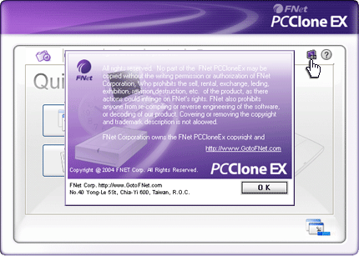 | Для перегляду подальших характеристик програми клацніть піктограму “About (Про програму)” в верхній частині екрана праворуч.

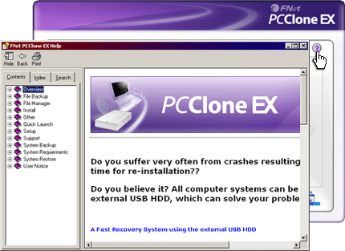 | Для виведення Help Center (Центр допомоги), інструмента, що допомагає ефективно використовувати PCClone EX, клацніть на піктограмі “Help (Допомога)” в верхній частині дисплея праворуч.

- Додаток

Технічні характеристики пристрою

Характеристики пристрою | НМЖД Data Safe II USB в корпусі з функцією резервного копіювання однією клавішею і функцією безпечності, і сенсорними клавішами.
Інтерфейс | USB2.0
Тип НЖМД | 2.5 дюйми Serial ATA HDD
Максимальна ємність НЖМД. | до 200 Гб
Джерело живлення | Безпосередньо з USB порту, з додатковим джерелом живлення постійного струму
Драйвер | ДрайверWINDOWS98

Операційні системи, що підтримуються

IBM PC сумісні :
-Microsoft Windows 98SE / Me / 2000 / XP / Windows 2003 Server / Vista
Mac OS :
-Mac OS 9.x і 10.x або вище (лише FAT32)
Linux :
-Linux 2.4 або вище (лише FAT32)

Технічна підтримка та інформація щодо гарантій

За технічною підтримкою та інформацією щодо гарантій звертайтесь www.prestigio.com.

Заява про обмежену відповідальність
Ми доклали зусиль для того, щоб забезпечити точність і повноту інформації і процедур, наведених в цьому посібнику користувача. Ми не несемо відповідальності за помилки або випущення. Компанія залишає за собою право робити змінення в будь-якому пристрої без попередження.

Торгівельні марки

- IBM є зареєстрованою торгівельною маркою корпорації IBM.
- iBook та iMac є торгівельними марками Корпорації Apple Computer.
- Macintosh, PowerBook, Power Macintosh є торгівельними марками Корпорації Apple Computer.
- Microsoft, Windows, Windows 98, Windows ME, Windows 2000, та Windows XP є або зареєстрованими торгівельними марками Корпорації Microsoft в Сполучених Штатах та/або в інших країнах.

Інші назви и продукти, не зазначені вище, можуть бути зареєстрованими торгівельними марками відповідних компаній.

